Unidad 5. Practica 1
Fecha de inicio | 29/1/26
Fecha de fin ( el retraso supone una penalización en la nota de un 30 %). Debe realizarse en clase | 13/02/26

Guía de corrección

El ejercicio debe realizarse en un documento de LibreOffice que posteriormente debe ser convertido a formato .pdf.

El fichero .pdf debe llamarse tuapellido1tunombreobligatoria2.pdf
El documento debe constar de los siguientes elementos:

- Portada
- Indice de contenidos.
- Indice de figuras.
- Contenido propiamente dicho.

La siguiente práctica consiste en la creación de un módulo diseñado por ti que permita dar una funcionalidad adicional a tu trabajo inicial. Debe cumplir con una serie de requisitos que aquí se indican:

1. Resumen
Módulo de intercambio de cartas en Odoo donde dos usuarios pueden:
• Proponer un intercambio de una carta por otra
• Aceptar o rechazar la propuesta
• Controlar el estado del intercambio (borrador, confirmado, cancelado)
• Registrar qué carta ofrece cada usuario y quién participa en la operación

2. Estructura del proyecto
Incluye capturas de la estructura del proyecto, indicando las carpetas y qué es lo que tiene cada una. Además lista el nombre de los ficheros, que tienen que tener un nombre representativo de lo que contienen.
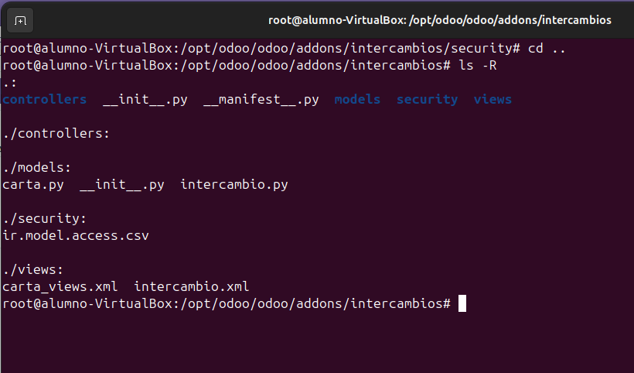

3. Contenido de cada fichero
Es una descripción de cada fichero, indicando qué es lo que realiza. Por ejemplo el archivo donde se describa un modelo, tiene que tener una descripción de los campos, así como de las restricciones… Igualmente en otros ficheros, por ejemplo de vistas, hay que indicar qué es lo que se está haciendo en él.
models/intercambio.py
Define el modelo principal de intercambios.
Incluye los campos clave como usuario que ofrece, usuario receptor, carta ofrecida, carta solicitada, estado y fecha.
También incorpora restricciones de negocio, por ejemplo: impedir que un usuario intercambie consigo mismo, asegurar que ambas cartas estén informadas y controlar cambios de estado mediante métodos (confirmar, cancelar, etc.).
security/ir.model.access.csv
Establece la seguridad a nivel de datos del modelo.
Define qué perfiles de usuario pueden leer, crear, modificar o eliminar registros de intercambios.
Su función es garantizar que solo usuarios autorizados gestionen los trueques y evitar accesos indebidos.
views/intercambio_views.xml
Describe la capa visual del modelo.
Contiene las vistas tree y form para listar y editar intercambios, mostrando los campos relevantes y organizándolos en la interfaz.
Puede incluir restricciones visuales como campos de solo lectura según el estado y botones de acción para confirmar o cancelar el intercambio.
views/menu.xml (o sección de menú dentro del XML)
Define la estructura de navegación del módulo.
Crea el menú principal de Intercambios, el submenú y la acción que abre las vistas del modelo.
Permite integrar el módulo en el backend de Odoo y controlar su visibilidad según permisos.

4. Implementación de dos módelos
El módulo debe estar formando por al menos dos modelos, que tienen que tener algún tipo de relación entre ellos. Debes describir la relación existente entre ambos modelos.
Modelo cartas:
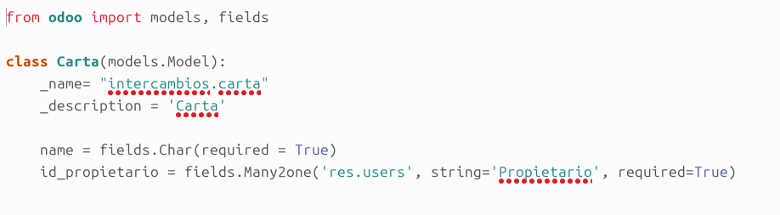
Modelo intercambio:
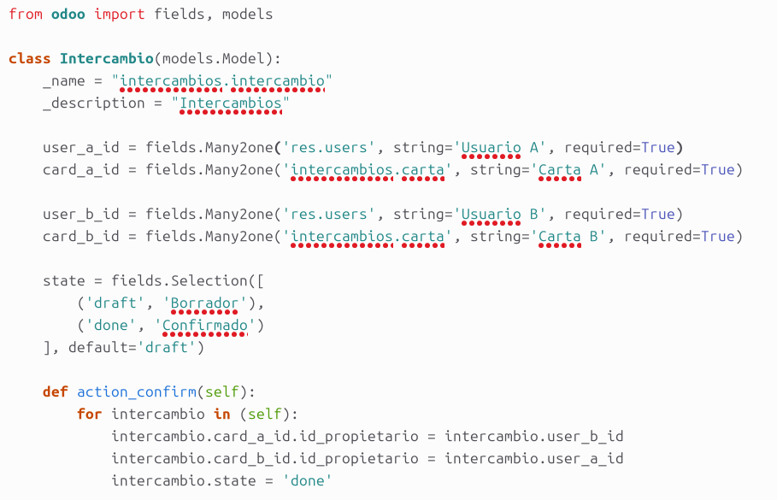

5. Creación de las vistas, modelos y menús dentro de Odoo

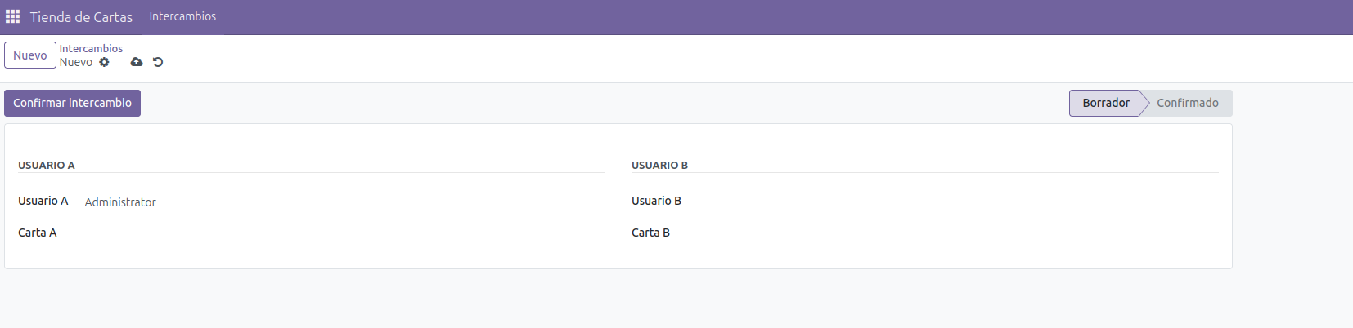

7. Modificación de las vistas (1.5 punto)
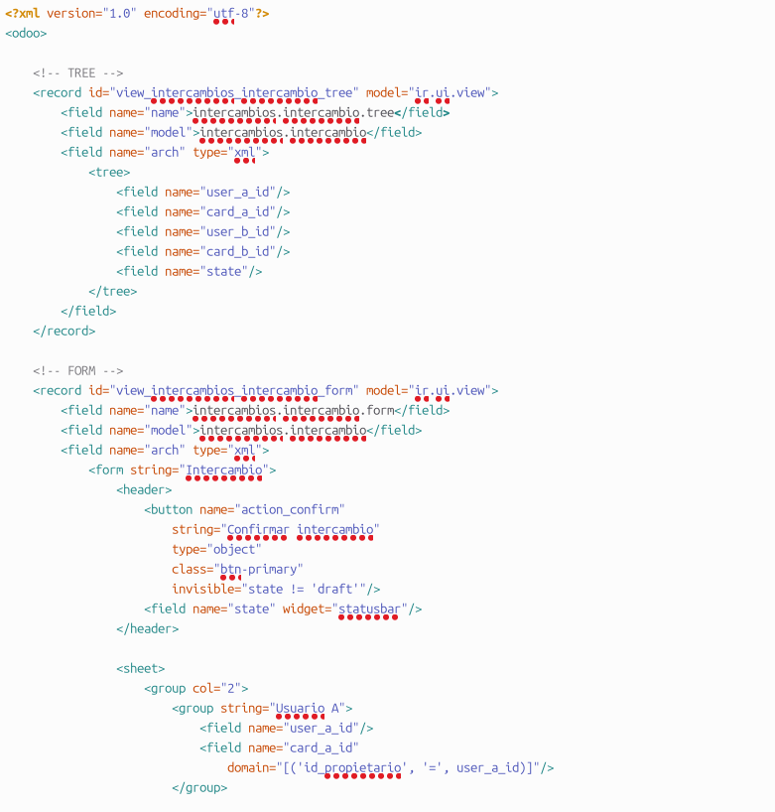
Código de la vista de intercambios:

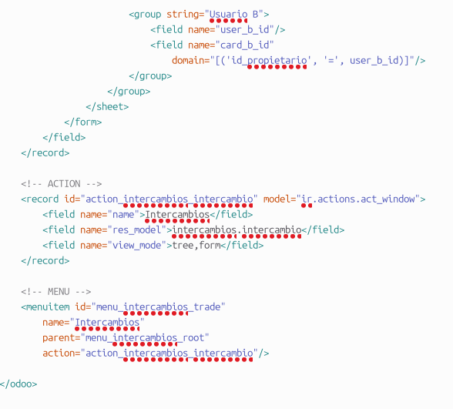
8. Restricciones en los campos (1.5 punto)
Describe las restricciones o funcionaidades añadidas a algunos campos del modelo. Debe verse el código de las mismas, así como la funcionalidad en funcionamiento mediante capturas de las mismas.

9. pgAdmin (0.5 punto)
Capturas de las tablas dentro de pgAdmin donde se pueda ver el contenido creado con los modelos.

